STADT LANGEN – DER MAGISTRAT
FACHDIENST 42
STADTKOMMUNIKATION

Dies ist ein ausgeblendeter Text. Er dient zum befüllen der Felder in der Fußzeile
Hausanschrift: Bürgerbüro: Südliche Ringstraße 80 63225 Langen (Hessen) Ihr Gesprächspartner 06103 203-702 fstupp@langen.de 06103 203-49702 Stupp Frank www.langen.de

Datum: 24.09.2026

PRESSEMITTEILUNG

Wohin driftet Deutschland?
Regina Heidecke im Gespräch mit Michel Friedman
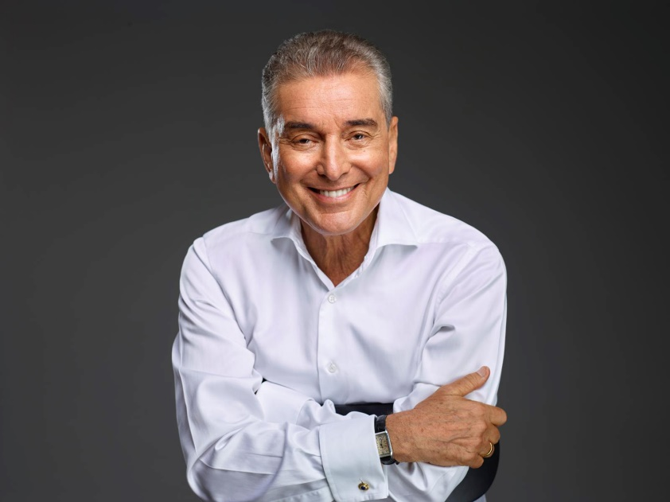
Der Philosoph Michel Friedman ist am Sonntag, 11. Oktober, 19.30 Uhr, zu Gast bei der Journalistin Regina Heidecke in der Veranstaltungsreihe „Reginas Gäste“ in der Neuen Stadthalle Langen. Seine Bücher tragen Titel wie „Schlaraffenland abgebrannt“, „Judenhass“, „Fremd“ oder „Mensch“ und schon daran erkennt man die Energie und Obsession, mit der der Autor das Leben um sich herum wahrnimmt. Dazu braucht er den Austausch, das Gespräch, und wenn es sein muss, auch die streitbare Auseinandersetzung. Spätestens nach dem Wahlergebnis in Sachsen-Anhalt und dem politischen „Erdbeben“, das es ausgelöst hat, stellt sich die Frage: Wohin driftet Deutschland? Im Gespräch mit Regina Heidecke wird es darum gehen: Wie lassen sich Angriffe auf die Demokratie in unserem Land verhindern, inwieweit ist die Streitkultur geeignet, Menschen wieder zusammenzubringen, statt sie weiter zu spalten? Emotionen und Argumente, wie passen sie zusammen, oder ist das alternativlos? Und welche Rolle spielt die Zivilgesellschaft?
Der Philosoph, Jurist und Moderator Michel Friedman.
Foto: Gaby Gerster
Michel Friedman wurde 1956 in Paris geboren, studierte Jura und promovierte und arbeitet seitdem als Rechtsanwalt. Außerdem studierte er noch Philosophie und machte seinen Doktor in diesem Fach. Von 1987 bis 1997 war er Stadtverordneter für die CDU in Frankfurt. Aufgrund der Spendenaffäre verließ er 2000 die CDU Hessen und schloss sich dem Landesverband Saar an. 2025 trat er dann komplett aus der CDU aus.
Der Moderator ist überall präsent, meldet sich zu Wort, mischt sich ein und fragt nach. Er hat auch allen Grund dazu, abgesehen davon, dass er Nachkomme von Holocaust-Opfern ist, geben die Zeiten, in denen wir leben, genügend Anlass zur Einmischung. Diese sind beunruhigend, mitunter gefährlich, je nach dem Standort und von welcher Seite man die Verhältnisse betrachtet. Friedmans Engagement ist vor allem gegen Antisemitismus und Rassismus gerichtet. Seine vielen Ehrenämter in Gremien lassen sich kaum aufzählen, genauso wie seine Initiativen gegen Rechtsextreme oder für Flüchtlinge sowie seine zahllosen juristischen Auseinandersetzungen gegen jede Form von Rechtsextremismus.
Wer sich so sehr engagiert und keine öffentliche Konfrontation scheut, muss damit rechnen, anzuecken. Oft wird Friedman als arrogant und unangenehm beschrieben, da er sich als moralische Instanz gebärde. Ihn stört nicht, wenn die Kritik an ihm sachlich und argumentativ ist, aber jede Form des Hasses, der Diffamierung und Beleidigung greift er heftig an. Für Michel Friedman liegt der Fokus auf Deutschland, sein Trauma und sein Glück zugleich. Der größte Teil seiner Familie wurde im Holocaust vernichtet, nur seine Eltern sowie seine Großmutter haben, Dank der berühmten Liste von Oskar Schindler, das Konzentrationslager überlebt. Seine Eltern stammten aus Polen, deshalb ist seine erste Muttersprache Polnisch und Jiddisch, später lernte er in seinem Geburtsort Paris die französische und, als er mit seinen Eltern nach Frankfurt zog, auch noch die deutsche Sprache. Legendär sind seine Auftritte als Talkmaster, in die all sein Wissen und seine Fähigkeiten einfließen. Was ihn von anderen Moderatoren unterscheidet, ist seine Leidenschaft, sind seine persönlichen Attacken, die ihm öfter angekreidet wurden. Er liebt die Streitkultur. Wenn jemand der Inbegriff des streitbaren Wahrheitssuchers ist, dann ist das Michel Friedman.
Gastgeberin Regina Heidecke war ab 1978 Redakteurin der Kulturredaktion beim Hessischen Rundfunk sowie von 2001 bis 2014 Schlussredakteurin der Sendung Kulturzeit bei 3sat. Als Filmemacherin realisierte sie für den Hessischen Rundfunk, arte und 3sat Features und Porträts in den Bereichen Theater, Tanz und Ballett, aber auch Magazinbeiträge zu gesellschaftlichen und politischen Themen sowie Reisefilme. Daneben war sie viele Jahre als Ballettkritikerin für hr2 tätig. Seit 2015 ist Regina Heidecke freie Journalistin.
Der Eintritt kostet im Vorverkauf 17,50 Euro. Karten gibt es unter www.neue-stadthalle-langen.de (Tickethotline 06103 203-455), in Langen im Reisebüro Mister Travel (Westendstraße 2, Telefon 06103 25021) und im Buchladen am Lutherplatz (Telefon 06103 28717) sowie bundesweit in allen Vorverkaufsstellen von AD Ticket (www.adticket.de, Tickethotline 0180 6050400). An der Abendkasse kostet der Eintritt 20 Euro.

